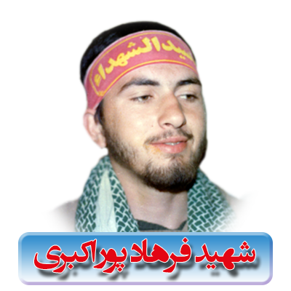**نام: فرهاد**

**نام خانوادگی: پوراكبري**

**نام پدر: علي**

**محل تولد: مريانج**

**محل شهادت: فاو**

**تاریخ تولد: 1/7/1345**

**تاریخ شهادت: 29/11/1364**

**سمت: بسيجي ـ نيروي تيم**

**زندگینامه شهید :**

فرهادپوراکبری یکم مهر 1345 درشهرمریانج ازتوابع شهرستان همدان دیده به جهان گشود . پدرش علی راننده بود . فرهاد تا چهارم متوسطه درس خواند . او از دوران راهنمایی به ورزش فوتبال گرایش پیدا کرد ، با تشکیل تیم فوتبال در محل و عضویت در این تیم، با جدیت ورزش مورد علاقه اش را دنبال کرد . فرهاد چنان محو و غرق بازی فوتبال می شد که اعضای تیم از جدّیت ایشان به وجد می آمدند، در مسابقات محلی و سطح شهر با آمادگی کامل شرکت می کرد، بعد به عنوان پاسداروظیفه درجبهه حضوریافت و بیست ونهم بهمن 1364 درفاوعراق به شهادت رسید . پیکرش مدتهادرمنطقه جا ماند ویکم فروردین 1374 پس ازتفحص درزادگاهش به خاک سپرده شد.

**وصیت نامه**

بار الها پروردگارا من بنده گنهگار تو هستم و گناهان من از حد گذشته و در ميان گِل گير كرده‌ام در اين حال باز اميد هدايت تو را دارم و به تو و مهر تو دل بسته‌ام و اميدوارم كه عفو كني و در را به رويم باز كني. بار پروردگارا نكند بر روي قلب من مهر زده‌اي يا كه اصلا مرا به حال خودم واگذاشته‌اي اگر اينطور باشد مرگ من بهتر از زنده ماندنم است بار الها لحظه‌اي مرا به خودم وامگذار پروردگارا شهيدان را از ياد ما مبر و از تو ميخواهيم هميشه شهيدان را در نظر ما جلوه‌گر نمايي. پروردگارا لطف تو بسيار است و لكن من در عوض گنهكارم تو لطف مي‌كني و من بي‌لطفم بار پروردگارا زبانم گوياي صفات تو نيست و من در شكر نعماتت ناتوانم و اينكه به من توفيق دادي كه بتوانم بنويسم و با تو سخن بگويم خود شكر دگر دارد پس بارالها قلب سياه مرا به نور ايمان منور بفرما. پروردگارا هر كس مرا مي‌بيند خيال مي‌كند كه من خوب هستم ولي از من خبر ندارد و نمي‌دانند كه چه انسان بدي هستم. بارالها مرا درياب و رهايم ساز و به خودم وامگذار و در همه حال مرا هادي باش و زنجير بندگي‌ات را بر گردنم بينداز، خدايا اگرچه به ظاهر خندانم ولكن از درون درد و غمي نهان دارم و در اينجا و همه جا اين را مي‌گويم خدايا با همه گناهانم به تو اميد دارم.

والسلام‌عليكم و رحمه‌الله و بركاته ـ فرهاد پوراكبري

نکات کلیدی وصیتنامه:

1. راز و نیاز صمیمانه با خدا و تقاضای عفو و بخشش از او